Муниципальное казенное дошкольное
образовательное учреждение - детский сад комбинированного вида №3
Барабинского района Новосибирской области

Занятие по теме: «Витамины на грядке»
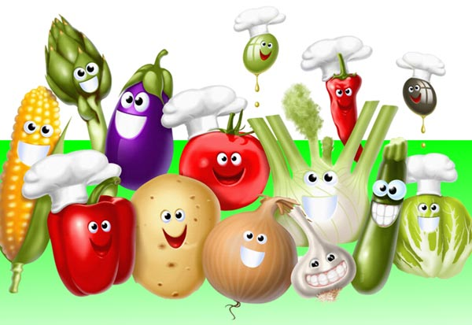

Подготовила и провела: Герман М.М.
воспитатель
Цель:
- Закреплять знание детей о пользе витаминов для нашего организма.
- Показать значимость овощей для развития, роста и здоровья человека.
- Продолжать знакомить с понятиями «витамины A, B, C, D, E» и продуктами, в которых они содержаться.
- Закреплять знания детей о необходимости витаминов для организма человека, о пользе продуктов, в которых содержаться витамины.
- Развивать речь, внимание, память, упражнять в отгадывании загадок.
- Воспитывать желание быть здоровыми
Задачи:
- Расширять и обобщать знание детей об овощах.
- Объяснить, что в овощах содержатся витамины необходимые для нашего здоровья.
- Познакомить детей с понятием «витамины»;
- Обогащать и активизировать словарный запас по теме «овощи».
- Развивать мышление, зрительное восприятие, внимание, память;
- Воспитывать у детей умение правильно выбирать продукты для здорового питания.
- Воспитывать желание быть здоровыми.
Методы и приемы: Игровая ситуация, рассматривание, игры, показ воспитателя совместно с детьми, вопросы воспитателя и ответы детей, показ овощей, фруктов; чтение стихотворений, разгадывание загадок.
Материал и оборудование: Карточки витаминов и полезных продуктов, Картинки «овощи», корзинка с овощами, презентация по теме, проектор, ноутбук, колонки.
Области интеграции: познание, коммуникация, музыка, художественная литература, физическое развитие.
Предшествующая работа: Беседа об овощах и фруктах, рассматривание картинок, загадывание загадок; игры «4-й лишний», «Узнай вкус, запах», «Чудесный мешочек».
Всем известно, всем понятно.
Что здоровым быть приятно
Только надо знать,
Как здоровым стать.
Игра- имитация «огород».
Очень дружный мы народ
И сажаем огород.
Взяли несколько лопат
Стали землю мы копать.
Взяли грабли, разрыхлили
Грядку вот здесь разбили.
Просим нас не отвлекать
Надо грядку засевать.
Каждый взял пакет семян
И кидает в землю сам.
Осторожно загребаем
И водичкой поливаем.
Вот веселый огород
Что здесь только не растет.
Пусты поля,
Мокнет земля,
Дождь поливает,
Когда это бывает?
К нам в гости пришла осень, и принесла в корзине много полезных витаминов
В овощах содержится много витаминов, необходимых для роста и развития человека. Поэтому их нужно употреблять каждый день в любом виде!
Витамин А. Помогает вашим глазам сохранить зрение, а зубам быть крепкими и здоровыми. Найти этот витамин можно в капусте, морковке, зелёном луке, помидорах, сливочное масло, апельсин, мандарин, абрикос, красный сладкий перец, тыква – его называют витамином роста.

Витамин В — дает вам силу, хороший аппетит. Вы не захотите огорчаться и плакать по пустякам. Его можно найти в яблоках, свекле, редиске, зелени салата, картофеле, шиповнике, черный хлеб, горох, фасоль, пшено, овсянка, молоко и молочные продукты – способствует хорошей работе сердца.
Витамин С — если вы хотите реже простужаться, быть бодрыми, быстрее
выздоравливать при болезни, то он вам в этом поможет. Он прячется в луке,
чесноке, капусте и во всех фруктах (яблоко, лимон, апельсин), ягодах, овощах смородина, лук, лимон, кислая капуста – укрепляет весь организм, помогает бороться с простудой.
Витамин D – солнечные лучи, рыбьи жир, яйца, икра, молочные продукты — важен для нервной системы, укрепляет кости и зубы.
Витамин E – кукуруза, растительные масла, зародыши злаков — защищает наш организм от воздействия вредных внешних факторов и сохраняет нашу молодость, играет важную роль в правильном развитии мышц.
Оказывается, какой продукт ни возьми — в каждом содержатся витамины. Осень нам пришла не с пустыми руками, она нам принесла целую корзину витаминов. Из них можно сварить суп, приготовить салат. Салат из витаминов называется – витаминный.
Самый полезный витаминный салат – это винегрет.
Воспитатель: Ребята, скажите, что нового вы сегодня узнали?
(В пищу нужно употреблять как можно больше овощей, так как в них очень много витаминов, которые так необходимы нашему организму).
-Ребята, где же растут овощи? Назовите их. Для чего надо кушать овощи? (Ответы детей)
- С какими витаминами мы сегодня познакомились?
(С витаминами «А», «В», «С», «D», «E»).
- Какой витамин помогает нам лучше видеть?
(Витамин «А»)
- Какой витамин дает нам силу и хороший аппетит?
(Витамин «В»)
- Для чего нужен Витамин «С»? (помогает нам быть крепкими и здоровыми)
- А какой витамин укрепляет кости и зубы?
(Витамин «D»)
- А что бы у нас были хорошо развиты мышцы нам нужен витамин… (Е)

